Full uniform aspirant
Det brukes alltid full uniform når vi er ute og spiller.
Hvis vi skal spille konsert inne, skal ikke aspirantene ha på seg lue, noteveske og hansker.

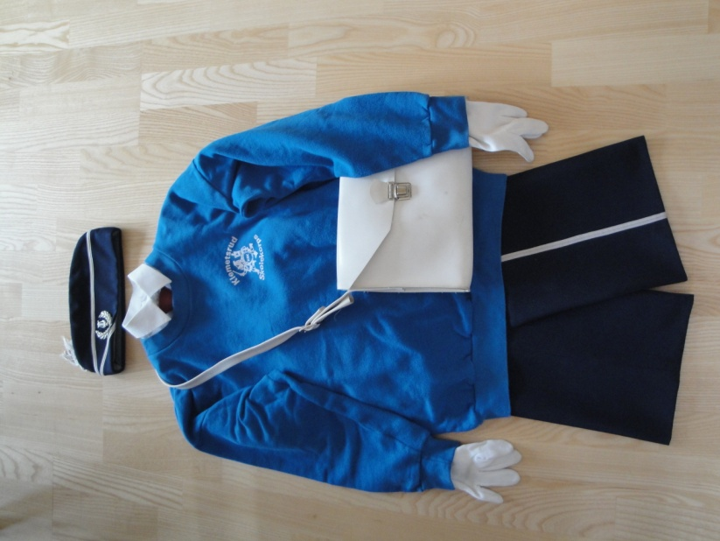 |  | Full uniform består av  - Lue m/lyre og krans  - Bukse  - Genser  - Hvit skjorte  - Slips  - Hvite hansker  - Noteveske  - Sorte sokker  - Sorte sko  Sort belte (hvis nødvendig)
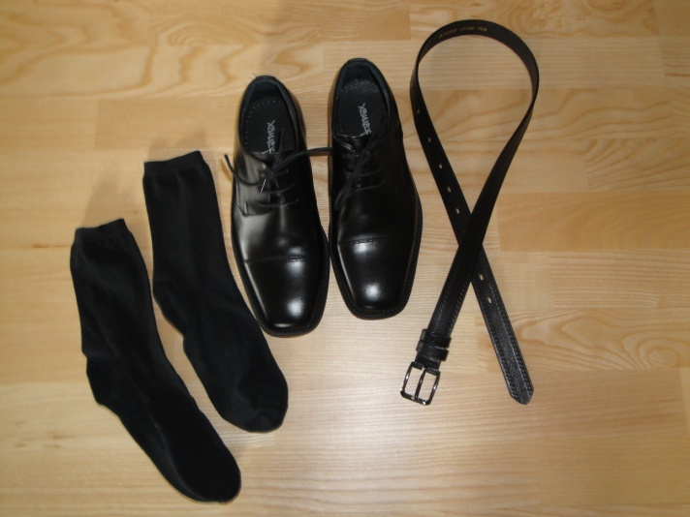 |  | Innholdet i noteveska skal være:  - Regnfrakk  - Hattetrekk  Det bør også ligge plaster i tilfelle gnagsår. Dager som 17. mai og kretsstevne bør musikanten også ha med våtservietter.
 | 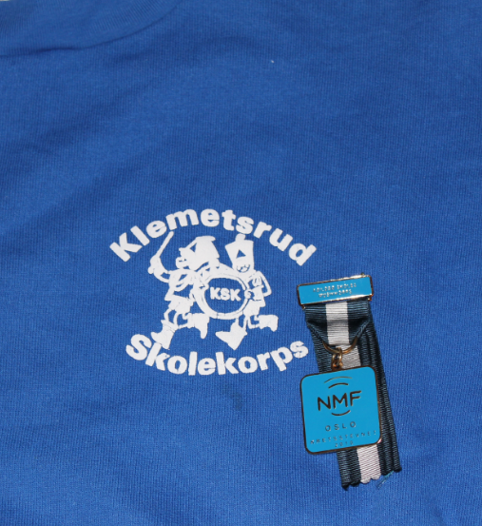 | Medaljene skal festes på venstre side ”over hjertet”.  Det kan være lurt å feste medaljene med litt trå.  De kan falle av.

